|  |  |  |  |
| --- | --- | --- | --- |
| **Adı:** |  | **…………………. Lisesi** |  |
| **Soyadı:** |  | **………………. Eğitim Öğretim Yılı** | Tarih: ……/……/ 20.. |
| **Sınıfı:** |  | **DİN KÜLTÜRÜ VE AHLAK BİLGİSİ** | Aldığı Not |
| **No:** |  | **10. Sınıf 2.Dönem 1. Yazılı / Sınav Soruları** |  |

1. **Aşağıdakilerden hangisi ideal olarak Allah’ın en sevgili kuludur?**

A) İbadet eden ama ahlaklı olmayan Müslüman

B) Ahlaklı olan ama ibadet etmeyen Müslüman

C) İmanın 6 şartına inanmayan ama ahlaklı olan

D) İman edip ibadet eden ve ahlaklı olan Müslüman

E) İman eden ama salih amel işlemeyen

1. Mekke’nin en zengin ve asil ailesine mensup olan …………….. (r.a.), refah ve bolluk içinde yetişmiş, kılık kıyafeti, nezaketi ile herkesin beğenisini kazanmıştır. Son derece zeki ve akıllı aynı zamanda güzel ve açık konuşmasıyla da herkesin gıpta ettiği bir gençti. Ve erişemediği herhangi bir dünya nimeti yoktu. Ancak manevi bir boşluk, ruhi bir bunalım içerisindeydi. Hicrete kadar Medine’de insanları büyük bir özveriyle İslam’a davet ederek mütevaziliği, sabrı ve anlayışıyla gönüllerde taht kurmuş, pek çok sahabenin İslam’la şereflenmesine vesile olmuştur. Ve iyi bir öğretmen olmanın yanı sıra savaşlarda sancaktarlık yaparak büyük kahramanlıklar göstermiş ve Uhud Savaşı’nda şehit düşmüş genç bir sahabiydi.

Yukarıda özellikleri sayılan genç sahabe aşağıdakilerden hangisidir?

A) Hz. Cafer b. Ebi Talib (r.a.) B) Hz. Musab b. Umeyr (r.a.)

C) Hz. Ali (r.a.) D) Hz. Muaz b. Cebel (r.a.)

E) Hz. Erkam b. Ebi Erkam

1. ………………….. (r.a.), Hz. Peygamber’den aldığı bilgi sayesinde İslam esaslarının en seçkin öğreticilerden biri olmuştur. Sünneti nakledip onu açıklamakla kalmamış; aynı zamanda onun doğru anlaşılması konusunda yoğun bir çaba ortaya koymuştur. Kuvvetli hafızası sayesinde Hz. Peygamber’in hadis ve sünnetinin, daha sonraki nesillere ulaştırılmasında üstün çaba göstermiştir. Rivayet ettiği toplam 2210 hadisle, en çok hadis aktaran yedi âlim sahabeden biri olmuştur.

Yukarıda özellikleri sayılan genç sahabe aşağıdakilerden hangisidir?

A) Hz. Fatıma (r.a.) B) Hz. Aişe (r.a.)

C) Hz. Ali (r.a.) D) Hz. Muaz b. Cebel (r.a.)

E) Hz. Usame b. Zeyd (r.a.)

1. “Rabbin, sadece kendisine kulluk etmenizi ve anne babanıza iyi davranmanızı emretti. Onlardan biri veya ikisi senin yanında yaşlanırsa onlara öf bile deme! Onları azarlama! İkisine de gönül alıcı güzel sözler söyle. Onlara merhametle ve alçak gönüllülükle kol kanat ger. ‘Rabbim! Onlar nasıl küçüklükte beni şefkatle eğitip yetiştirdilerse şimdi sen de onlara merhamet göster.’ diyerek dua et.” (İsra suresi, 23 ve 24. ayetler)

Bu ayetlerde aile içi ilişkilerle ilgili aşağıdakilerden hangisine değinilmemiştir?

A) Çocukların, anne babalarına iyi davranması gerektiğine

B) Çocukların, anne babalarına hayır dua etmesi gerektiğine

C) İhtiyarlayan anne babanın ilgi ve şefkate muhtaç olduğuna

D) Anne babaya karşı en küçük kırıcı sözün bile yasaklandığına

E) Anne babanın sözünü dinlemeyenin Allah’ı dinlememiş olacağına

1. **İslam’a göre ahlakın (ahlak ilkelerinin) kaynağı, çıkış yeri aşağıdakilerden hangisidir?**

A) Kur’an ve Sünnet B) Birey ve toplum

C) Terbiye ve deneyim D) Akıl ve düşünce

E) Vicdan ve bilgi

1. İslam medeniyetinde görülen güzel sanatlardan biridir. Işık, gölge ve hacim verilmeden çizilen küçük ve renkli resim sanatıdır. Bu sanat, el yazması kitapların süslemesinde kullanılmıştır. Resimler kitabın konusuyla ilgilidir.

Bu metinde söz edilen sanat dalı aşağıdakilerden hangisidir?

A) Hüsn-ü hat B) Minyatür C) Ciltcilik D) Ebru E) Oymacılık

1. **Aşağıdaki ayet ve hadislerden hangisinin konusu diğerlerinden farklıdır?**

A) “Akrabaya, yoksula, yolda kalmışa hakkını ver…” (İsra suresi, 26. ayet)

B) “Allah’a ve ahiret gününe inanan kişi, akrabasını görüp gözetsin.” (Hadis-i şerif)

C) “Muhakkak ki Allah; adaleti, iyiliği ve akrabaya yardım etmeyi emreder…” (Nahl suresi, 90. ayet)

D) “Hiçbir baba, çocuğuna güzel ahlaktan daha değerli bir miras bırakmaz.” (Hadis-i şerif)

E) “…Allah’a karşı gelmekten ve akrabalık haklarına riayetsizlikten sakının…” (Nisa suresi, 1. ayet)

1. İnsan, başkaları ile birlikte barış, sevgi ve kardeşlik içinde yaşamayı, ahlak ve dine önem vererek başarabilir. İslam ahlakının temeli de İslam dinidir. İslam’ın iki önemli kaynağı olan Kuran’ı Kerim ve Peygamberimizin sünneti, İslam ahlakının temelini oluşturur. Hz. Peygamberimizin hadislerinde “Ben güzel ahlakı tamamlamak için gönderildim” buyrulmuştur.

Bu paragrafa koyulacak en uygun başlık aşağıdaki seçeneklerden hangisidir?

A) Dinin ahlakla ilişkisi B) Sevgi ve kardeşlik

C) Kur’an ve sünnet D) Güzel ahlak E) Ahlak nedir?

1. Bir çocuğun dünyaya gelmesinden itibaren din kaynaklı gelenekler devreye girer. Çocuğu olan baba, çevresine ikramlarda bulunur. Çocuğa isim konurken sağ kulağına ezan, sol kulağına kâmet okunur. Erkek çocuk, ailesinin uygun gördüğü bir yaşa geldiğinde törenlerle ve kutlamalarla sünnet ettirilir. Kız istenirken “Allah’ın emri Peygamber’in kavli” ile istenir. Evlenme törenlerinde çiftlerin mesut olması için dua edilir.

Yukarıdaki metne göre, aşağıdaki sonuçlardan hangisi yanlıştır?

A) Çocuğu olan birinin çevresine ikramlarda bulunması vaciptir.

B) Anne ve baba çocuğunu evlenene kadar kültürel değerler içerisinde yetiştirmektedir.

C) Dinin bir emri olan erkek çocukların sünnet olması kültürümüzde bir gelenek haline gelmiştir.

D) Evlilik müessesesinin kurulma aşamasında dinin büyük bir etkisi vardır.

E) Kültürel değerler içerisinde dinin önemli etkileri vardır.

1. Dini ve ahlaki değerler, insan kişiliğine iyilik-sever, büyüklerine saygılı, adaletli, hoşgörü¬lü, arkadaşını kendine tercih eden, doğru ve dürüst bir yapı kazandırmaya çalışır. Allah inancı, insan bilincini, evreni yaratan bilince bağlar; böylece benlik, başıboşluktan kur¬tulmuş olur. Ahiret inancı insana sorumluluk bilinci kazandırır; böylece insan, bilinçli ha¬reket eden bir kişiliğe sahip olur. Ayrıca her ibadetin insan karakterine kattığı olumlu bir etki de vardır. **Yukarıdaki paragrafa göre, aşağıdaki seçeneklerden hangisi yanlıştır?**

A) Allah inancı kişilik gelişimine katkı sağlar.

B) İbadetler, insanların güzel ahlaklı olma¬sını sağlar.

C) Sorumluluk bilincinin oluşması için, mut¬laka ahiret inancının olması gereklidir.

D) Dini ve ahlaki değerler, insanların bilinçli olmasını sağlar.

E) Allah’a inanmak, insanları belli bir hedefe yöneltir.

1. İslam öncesi dönemde, Arap yarımadasında yaşayan insanlar arasında, puta tapmayı reddeden, Allah’tan başka tanrıya inanmayan, Allah’ın bir olduğuna inanan insanlar vardı. Bu insanlara ne ad verilirdi?

A) Hıristiyanlar B) Yahudiler C) Ecnebiler

D) Hanifler E) Sabiiler

1. “Kim inanmayı reddederse ameli kesinlikle boşa gider. O, âhirette de hüsrana uğrayanlardandır.” (Maide suresi 5) “O, hiç kimseye karşılık bekleyerek iyilik yapmaz. (Yaptığı iyiliği) Ancak yüce Rabbinin rızasını istediği için (yapar).” (Leyl, 92/19-20) “Allah, ancak samimiyetle ve kendi rızası gözetilerek yapılan ameli kabul eder.” (Nesâî, Cihâd, 24) Yapılan ahlaki bir iyilik Allah rızasını gözetmiyor ise Allah katında bir değeri yoktur. Sözde değil özde GERÇEK Güzel ahlakın ortaya çıkması için İslam’a göre bir amacı niyeti olmalıdır. İslam’ın istediği o amaç **aşağıdakilerden hangisidir?**

A) Riya B) İhsan C) İhlas D) Amaç E) İbadet

1. Kitre ya da benzeri kıvam arttırıcı malze¬meler kullanılarak yoğunluğu arttırılan bir sıvı üzerine, içinde sığır ödü bulunan toprak boyaların serpilmesi suretiyle elde edilen desenlerin, sıvının üzerine kapatılan kağıda aktarılmasıyla gerçekleştirilen bir kağıt süs¬leme sanatıdır.

Yukarıda tanımı verilen sanat dalı aşağı¬dakilerden hangisidir?

A) Hüsnü Hat B) Tezhip C) Ebru D) Minyatür E) Çinicilik

1. Din, insanlığın var oluşundan beri önemini her zaman korumuş ve koruyacaktır. Bütün toplumlara ve medeniyetlere baktığımızda dinin ahlaktan, sanata, medeniyete önemli etkisini görmekteyiz. Dinin hem bireysel hem de toplumsal birçok etkisi var¬dır. Arkeologların ulaştığı en önemli sonuç¬lardan biri de yapılan kazılar sonucu açığa çıkan yerleşim alanlarında daima dini yapıla¬rın bulunmuş olmasıdır.

Dinin bireysel ve toplumsal etkileri dikka¬te alındığında, aşağıdaki sonuçlardan hangisine ulaşılamaz?

A) Tapınaklar, şehirlerin merkezinde yer alır.

B) Din, toplumların birlik ve beraberliğini sağlar.

C) Din, korku ve çaresizlikte teselli kayna¬ğıdır.

D) Din, toplumu kin, nefret ve düşmanlık duygularından kurtarır.

E) Toplumların yaşantısında din, vazgeçil¬mez bir gerçektir.

1. Tarih içerisinde toplumlar, insanları bir düzen içerisinde tutmak amacıyla haksızlıkların azalması için hukuk sistemi kurmuştur. Kimin hakkı yendiyse mağdur olan kişinin zarara uğramaması için ceza kanunları ile adalet sağlanmaya çalışılmıştır. Dindeki inanç ve ahlak ilkeleri de, insanları manevi açıdan terbiye eden bir etken olarak topluma bir düzen getirmiştir.

Yukarıdaki paragrafı en kapsamlı açık¬layan ayet ya da hadis aşağıdakilerden hangisidir?

A) Her kim zerre miktarı hayır işlerse... Her kim de zerre miktarı bir şer islerse onu görecektir. (Zilzāl,7-8)

B) Göğü biz çok sağlam bir şekilde bina ettik. Şüphesiz onu genişleten biziz. (Zâriyât, 47)

C) Deveni sağlam bağla, sonra tevekkül et. (Hadisi Şerif)

D) Ant olsun, biz insanı, süzme bir çamur¬dan yarattık. Sonra onu bir su damlası olarak, savunması sağlam bir karar yeri¬ne yerleştirdik. (Müminun, 12)

E) Hem o su ile ölü toprağa hayat verdik. İşte ölmüş insanların mezarlarından çıkı¬şı da böyle olacaktır. (Kâf, 9; Tövbe, 11)

1. “Ben kimim? Niçin varım? Öldükten son¬ra ne olacağım?” gibi aklını kurcalayan sorular insanın anlam arayışına cevap verir. İnsanı ahlaklı kılar ve bu sayede toplum¬da dirlik düzen olur. Dünya ve ahirette maddi, manevi mutlu kılar.

Yukarıda faydaları anlatılmak istenen kavram aşağıdakilerden hangisidir?

A) Felsefe B) Bilim C) Sanat D) Din E) Spor

1. **Aşağıdakilerden hangisi dinin insan hayatındaki etkilerinden biri değildir?**

A) Din, insanları iyi davranışlara yöneltir.

B) Din, insanlar arasında merhamet ve sev¬gi duygularının ortaya çıkmasını sağlar.

C) Dinî değerler, insanın nefsini terbiye eder.

D) Din; yoksula, yetime yardımcı olmayı emreder.

E) Din, bizim sadece ahiretle ilgilenmemize sebep olur.

1. “...Ölçüyü ve tartıyı adaletle yapın. İnsanların eşyalarını (mallarını ve haklarını) eksiltme¬yin. Yeryüzünde bozgunculuk yaparak karı¬şıklık çıkarmayın.” (Hûd, 85)

Yukarıdaki ayete göre, Kur’an-ı Ke¬rim’deki konulardan hangisine daha çok vurgu yapılmıştır?

A) Karışıklık çıkarmamak B) İman C) İbadet

D) Adalet E) Tartıda hile yapmamak

1. Hz. Peygamber, bir gün Sa’d b. Muaz adlı sahabi ile karşılaşır ve onunla tokalaşır. Sa’d’ın ellerinin nasırlaşmış olduğunu görünce bunun sebebini sorar. Sa’d, ‘Çoluk çocuğumun rızkını temin etmek için hurma bahçesinde çalışıyorum.’ diye cevap verir. Bunun üzerine Hz. Peygamber şöyle buyurur: “İşte bu eller Allah’ın sevdiği ellerdir.”

Bu parçadan aşağıdaki yargıların hangisine varılamaz?

A) İnsanlar çiftçilikle geçinmeye teşvik edilmiştir.

B) Geçimini sağlamak için çalışmak övülmüştür.

C) Hz. Muhammed, insanlara değer vermiştir.

D) Sa’d’in çalışması Hz. Peygamberi sevindirmiştir.

E) Hz. Peygamber insanları çalışmaya yönlendirmiştir.

1. **Aşağıdakilerden hangisi dinin insana kazandırdıklarından biri değildir?**

A) Hayatı anlamlandırması

B) Sorumluluk bilincini güçlendirmesi

C) İnsanlara faydalı olmayı öğretmesi

D) İradeyi bilinçli kullanmayı sağlaması

E) Sorgulamaksızın kabullenmeyi öğretmesi

|  |
| --- |
| Başarılar Dilerim ☺ |
| Din Kültürü ve Ahlak Bilgisi Öğretmeni |
| …………………………………………. |

-

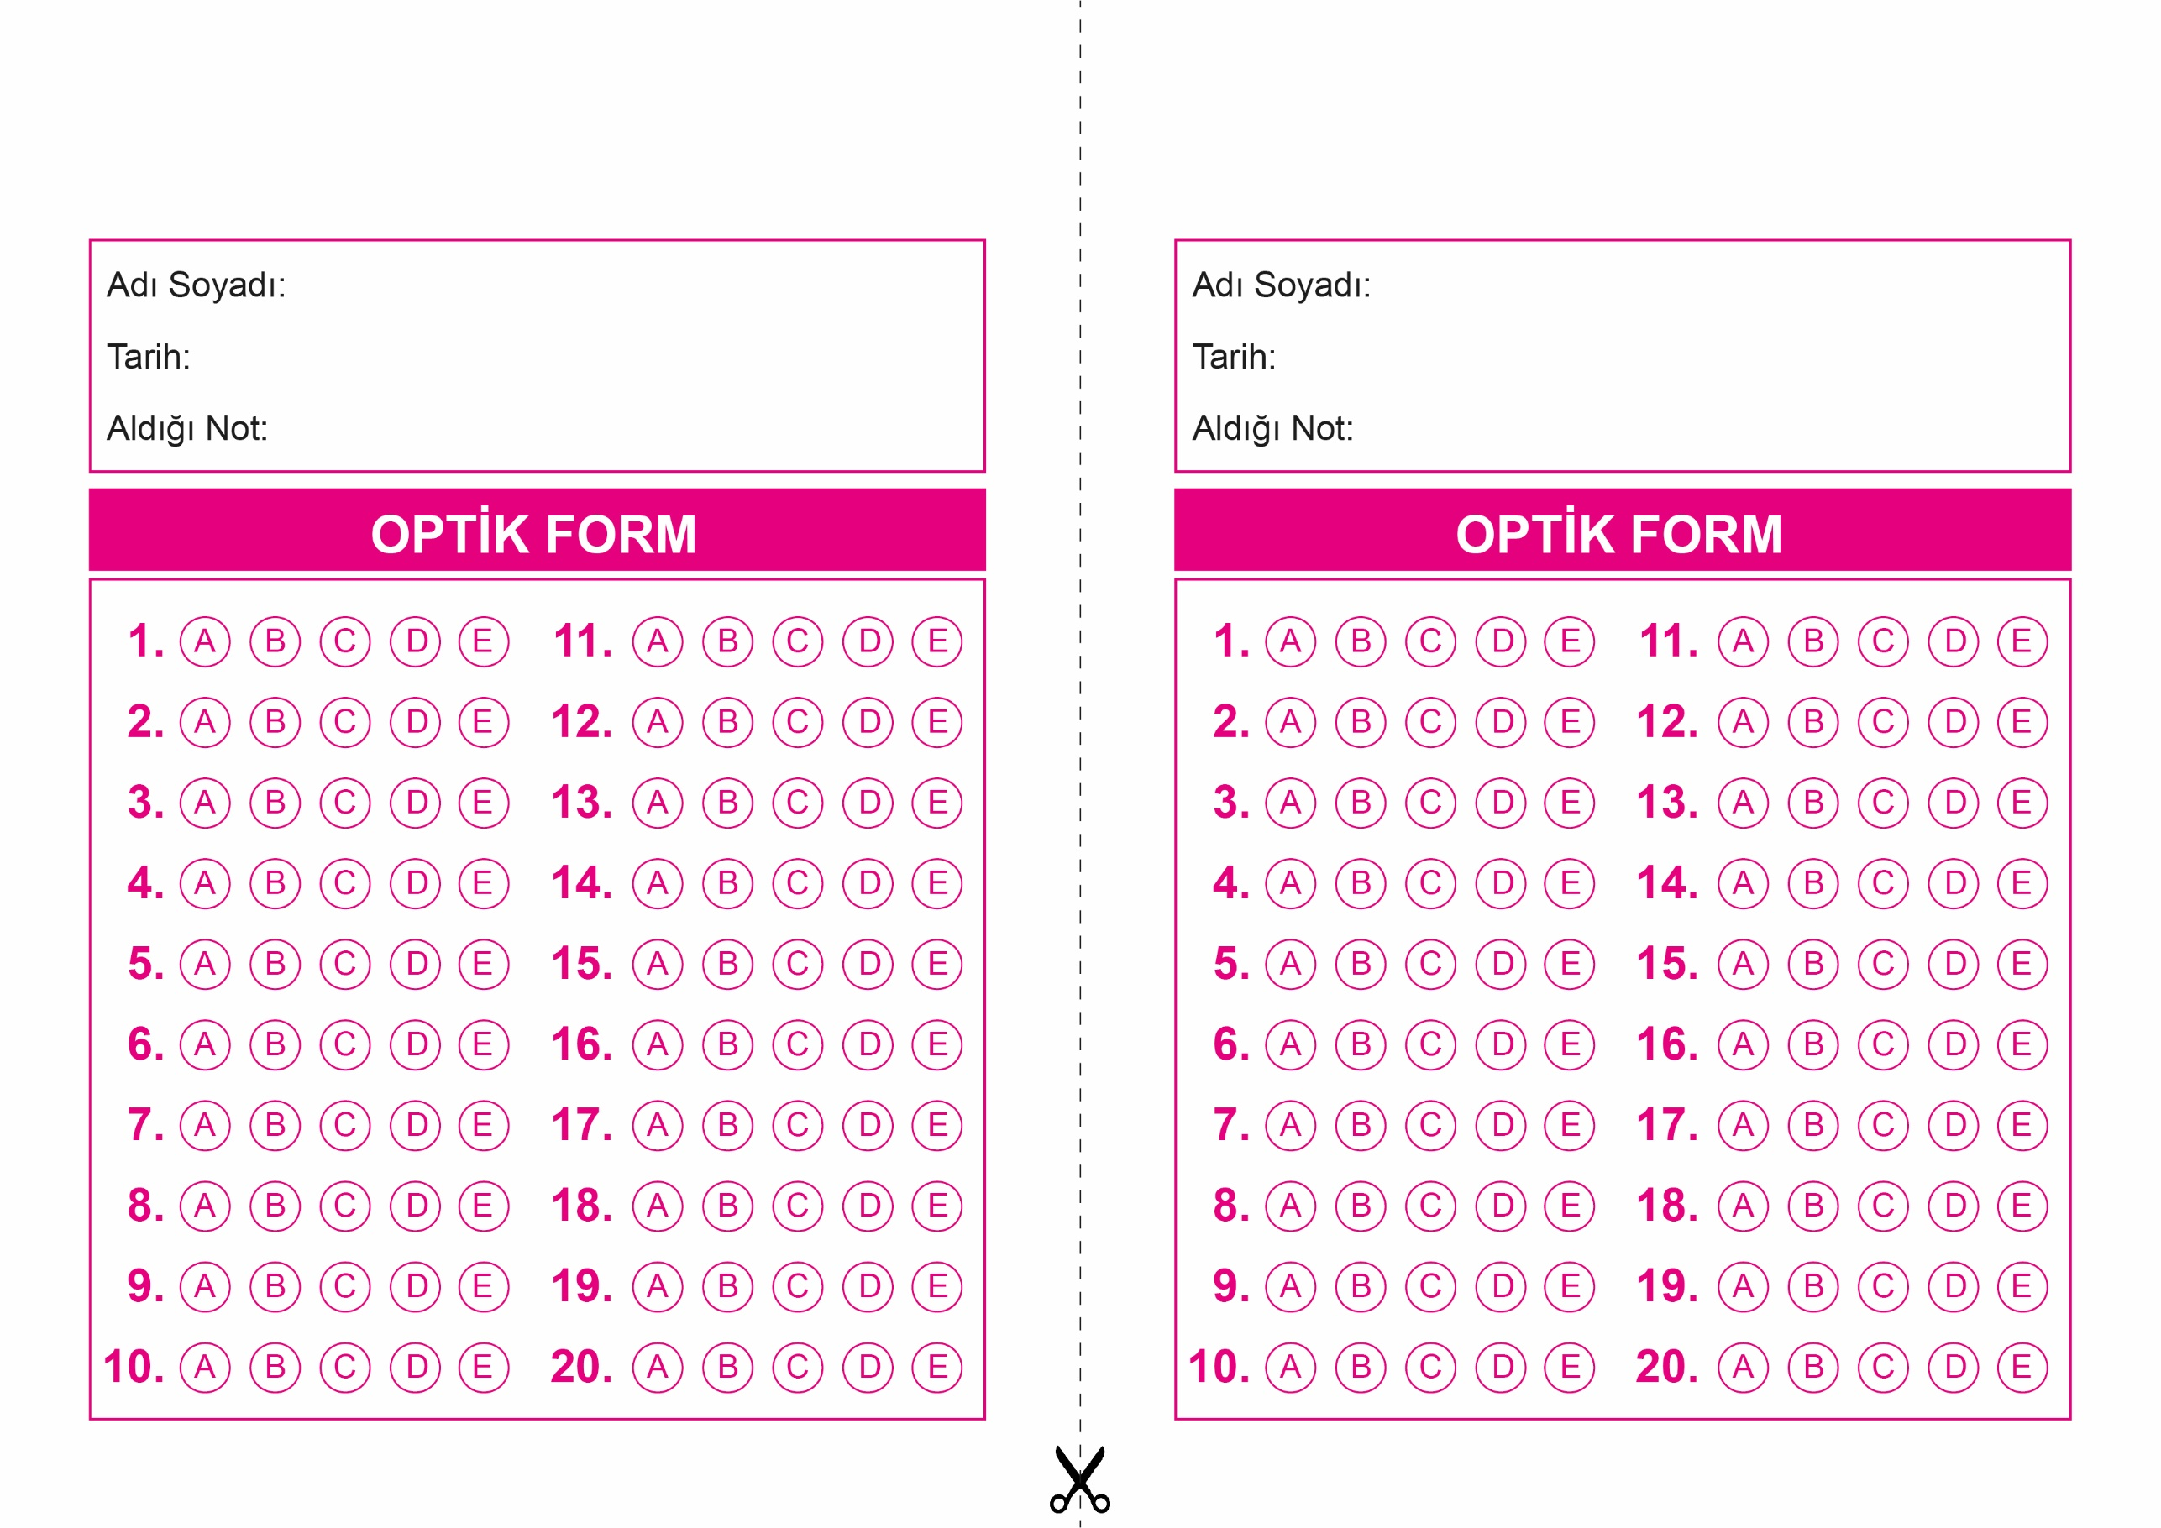

OPTİK FORMU FOTOKOPİ İLE (A4 KAĞIDI) ÇOĞALTTIKTAN SONRA BURADAN KESEBİLİRSİNİZ.

DİN KÜLTÜRÜ VE AHLAK BİLGİSİ

10. Sınıf 2.Dönem 1. Yazılı / Test Sınavı-1

DİN KÜLTÜRÜ VE AHLAK BİLGİSİ

10. Sınıf 2.Dönem 1. Yazılı / Test Sınavı-1



**10. SINIF SINAV VE CEVAP ANAHTARI İÇİN TIKLAYINIZ.**

